|  |
| --- |
| 그래픽, 로고, 폰트, 그래픽 디자인이(가) 표시된 사진  자동 생성된 설명  한의의 미래, 의료의 미래  서울특별시한의사회  Seoul Korean Medicine Association |

수 신 분회장

(경유) (사무국장)

제 목 첩약 건강보험 적용 2단계 시범사업 지침 개정 관련 안내

1. 한의약과 협회 발전을 위한 노고에 진심으로 감사합니다.

2. 관련근거 : 대한의-2025-02-0231(2025.2.28)

3. 중앙회는 ‘첩약 건강보험 적용 2단계 시범사업’지침 개정과 관련하여 다음과 같이 알려온 바 이를 안내하오니, 귀 분회 소속 회원분이 관련 업무에 참고할 수 있도록 안내하여 주시기 바랍니다.

< 다 음 >

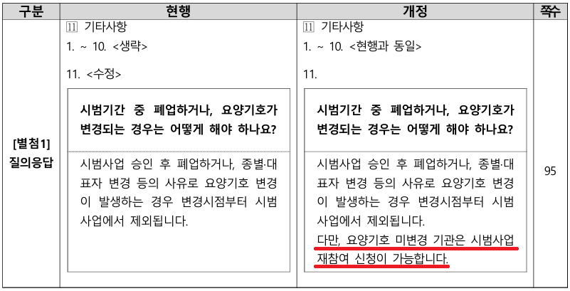

□ 첨부 : 관련 안내문 1부. 끝.

서울특별시한의사회장

국장 윤상환 처장 김태준 협조

서한의 – 제 441 호 (2025.02.28.)

서울특별시 강남구 테헤란로52길6 테헤란오피스텔206호 / 홈페이지 : https://www.skma.or.kr

서울특별시한의사회 전화 : (대)02-960-0811 / 팩스 02-6944-8075 / E-mail : skma@skma.or.kr / 공개여부